新しく住民になられた皆さまへ
チラシ作成例１
○○区への加入のお願い！

この度は、○○区へ転入されましたことを会員一同心より歓迎いたします。
私たち○○区は、生活する上での安全性や利便性を確保するため、様々な活動を行い、親睦を深めながら「住んで良かった、ずっと住んでいたい」と思える地域づくりに取り組んでいます。
地域づくりには、お住まいの皆さま一人一人の協力と地域の和が必要です｡
○○区の会員加入について、ご理解ご協力をお願いいたします。

○○区の紹介 ○○区の主な年間行事
５月 一斉清掃活動
７月 ○○区夏まつり
９月 敬老会
１０月 ふれあい農園収穫祭
１１月 役員研修旅行
１２月 一斉清掃活動
１月 どんど焼き
３月 定期総会
加入世帯 | 約□□世帯
区内の  町会 | ○○１町会、○○２町会、○○３町会  計○町会
○○区の  特色 | 真岡市△△地区の南側に位置し、豊かな自然があふれる地域です。
区内の  名所等 | 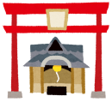 | ○○神社  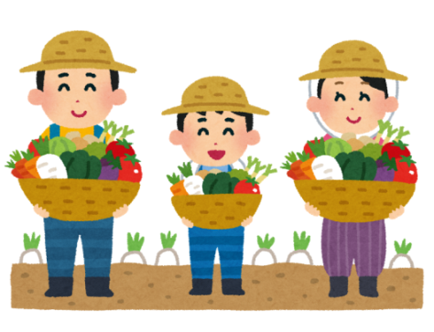  ●●を祀った区内で最も大きな神社で、毎年７月には区の夏まつりが行われます。
区内の  名所等 | ■■池  古くからある溜め池で、公園は 地域の皆さんの憩いの場となっています。 |  | 
行事等 | ふれあい農園収穫祭  ○○区では、未耕作地を利用して親子で農業体験をしています。９月には収穫した野菜を使った収穫祭を開催しており、毎年たくさんの参加者で賑わいます。  収穫祭の様子

会費について
上記の活動費用は、会員の会費により賄われています。
会費は1世帯あたり月額○○円です。集金方法についてはご加入時にご説明いたします。

加入について
○○区の活動に参加し、会員加入をお考えの方は、下記へご連絡ください。
○○区の主役は住民一人ひとりです！
○ ○ 区 長 ▲▲ ▲▲（○○1-2 電話××××× ＦＡＸ××××）

町会長 （ 電話 ＦＡＸ ）

チラシ作成例２
○○区
加入のご案内

○○区にお住まいの皆さまへ


○○区は「住みよい地域づくり」に取り組んでいます
私たち○○区は、現在、約□□世帯が加入しており、様々な活動を行い、親睦を深めながら、「住んで
良かった、ずっと住んでいたい」と思える地域づくりに取り組んでいます。
地域づくりには、お住まいの皆さま一人一人の協力と地域の和が必要です｡
○○区の会員加入について、ご理解ご協力をお願いいたします。
もしもの時、頼りになるのは近所の力です
災害など「もしも」という時は、ご近所の人たちの助け合いが大切になります。
阪神淡路大震災や東日本大震災でも、隣近所での助け合いの大切さが再認識されたところです。
○○区の行事や活動などへの参加を通じて、日頃から地域の皆さんと顔の見える関係を作っておきま
せんか。
○○区ではこんな活動をしています
＜情報提供活動＞  市からの広報紙やお知らせ、地域の連絡事項などを配布・回覧しています。 | ＜防災活動＞  災害に備えて、自主防災組織を結成したり、防災訓練等を実施したりしています。 | ＜交通安全、防犯・防火活動＞  皆さんが安全で安心して暮らせるよう、防犯灯設置や防犯パトロールなどをしています。
＜環境美化活動＞  ごみステーションの設置や管理、ごみの出し方や収集日等の案内をしています。また、ごみ減量活動や公園・道路の除草や花植えなども行っています。 | ＜レクリエーション活動＞  様々な活動を通じて、皆さんが気軽に交流できる機会をつくっています。また、子ども会育成会や、女性会、老人クラブ等への支援なども行っています。 | 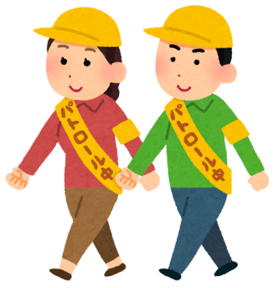
会費について
上記の活動費用は、会員の会費により賄われています。
会費は1世帯あたり月額○○円。年度当初に１年分を一括払いしていただきます。

○○区内に住所を有する方であれば、どなたでも加入できます。
「住みよい地域づくり」のために、皆さまの加入・参加をお願いいたします。
○ ○ 区 長 ▲▲ ▲▲（○○1-2 電話××××× ＦＡＸ××××）
町会長 （ 電話 ＦＡＸ ）

